数学试题
第Ⅰ卷 （选择题 共30分）
一、选择题（本大题共10小题．每小题3分，共30分．下列各题的四个选项中，只有一个是符合题意的）
1．－3的相反数是
A．－3 B．－ C． D．3
2．第29届北京奥运会火炬接力活动历时130天，传递行程约为137000km．用科学记数法表示137000km是
A．1.37×10⁵km B．13.7×10⁴km C．1.37×10⁴km D．1.37×10³km
3．若分式有意义．则x应满足的条件是
A．x≠O B．x≥3 C．x≠3 D．x≤3
4．如图，直线AB、CD相交于点O．OE平分∠AOD，若∠BOC＝80°，则∠AOE的度数是
A．40° B．50° C．80° D． 100°
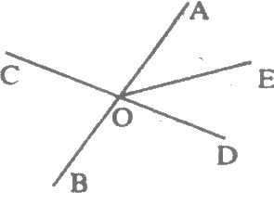
5．下列各式中，正确的是
A．2＜ ＜3 B．3＜＜4 C．4＜＜5 D． 14＜＜16
6．下列计算正确的是
A．a²＋a²＝a⁴ B．a⁵·a²＝a⁷ C． D．2a²－a²＝2
7．如图，在Rt△ABC中，∠C＝90°，AC＝1，BC＝2．以边BC所在直线为轴，把△ABC旋转一周，得到的几何体的侧面积是
A． B．2 C． D．2
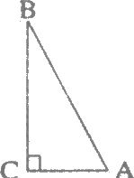
8．如图所示的几何体的俯视图是
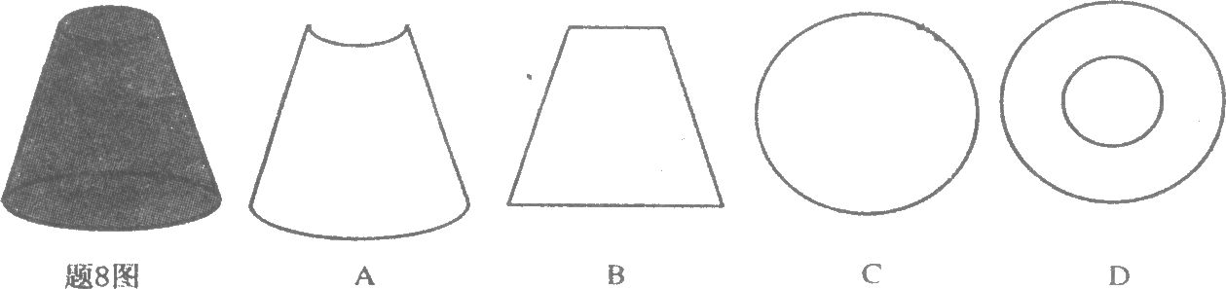
9．下列调查方式中．不合适的是
A．了解2008年5月18日晚中央也视台“爱的奉献”抗震救灾文艺晚会的收视率，采用抽查的方式
B．了解某渔场中青鱼的平均重量，采用抽查的方式
C．了解某型号联想电脑的使用寿命，采用普查的方式
D．了解一批汽车的刹车性能，采用普查的方式
10．一盘蚊香长100cm，点燃时每小时缩短10cm，小明在蚊香点燃5h后将它熄灭，过了2h，他再次点燃了蚊香．下列四个图象中，大致能表示蚊香剩余长度y（cm）与所经过时间t（h）之间的函数关系的是
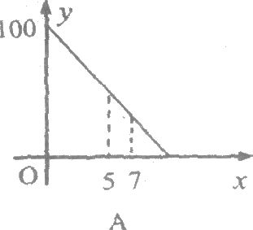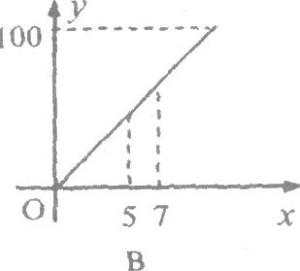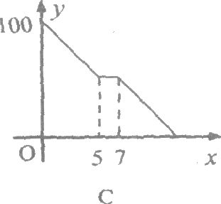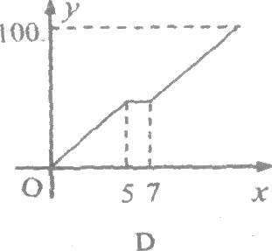
第Ⅱ卷 （非选择题 共120分）

二、填空题（本大题共6小题．每小题3分，共18分．把正确答案直接填在题中的横线上）
11．分解因式：a²－4＝______________．
12．已知⊙O₁与⊙O₂的半径分别为2cm和3cm，当⊙O₁与⊙O₂外切时，圆心距O₁O₂＝______．
13．如图，请填写一个适当的条件：___________，使得DE∥AB．
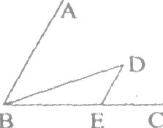
14．小华在解一元二次方程x²－4x＝0时．只得出一个根是x＝4，则被他漏掉的一个根是x＝____．
15．小明上学期六门科目的期末考试成绩（单位：分）分别是：120，115，x，60，85，80．若平均分是93分，则x＝_________．
16．如图，点O（0，0），B（0，1）是正方形OBB₁C的两个顶点，以对角线OB₁为一边作正方形OB₁B₂C₁，再以正方形OB₁B₂C₁的对角线OB₂为一边作正方形OB ₂B₃C ₁，……，依次下去．则
点B ₆的坐标是________________．
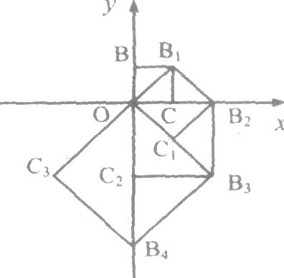
三、解答题（本大题共12小题，共102分．解答应写出必要的计算过程、推演步骤或文字说明）
17（本小题6分）
计算

18．（本小题6分）
先化简，再求值：其中x＝－1，y＝．

19．（本小题6分）
解不等式3x－2＜7，将解集在数轴上表示出来，并写出它的正整数解．

20．（本小题8分）
一只不透明的袋子中装有6个小球，分别标有l、2、3；、4、5、6这6个号码，这些球除号码外都相同．
（1）直接写出事件“从袋中任意摸出一个球，号码为3的整数倍”的概率P₁；
（2）用画树状图或列表格等方法，求事件“从袋中同时摸出两个球，号码之和为6”的慨率P₂．

21．（本小题8分）
某县教育部门对该县参加奥运知识竞赛的7500名初中学生的初试成绩（成绩均为整数）进行一次抽样调查，所得数据如下表：

成绩分组 | 60.5～70.5 | 70.5～80.5 | 80.5～90.5 | 90.5～100.5
频数 | 50 | 150 | 200 | 100
（1）抽取样本的容量为___________；
（2）根据表中数据，补全图中频数分布直方图；
（3）样本的中位数所在的分数段范围为________________；
（4）若规定初试成绩在90分以上（不包括90分）的学生进入决赛，则全县进入决赛的学生约为____人．
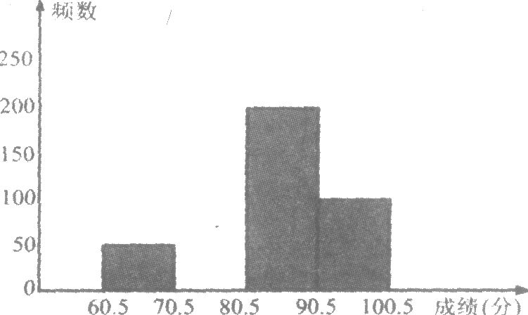
22．（本小题8分）
某民营企业为支援四川地震灾区，特生产A、B两种型号的帐篷．若A型帐篷每顶需篷布60平方米，钢管48米；B型帐篷每顶需篷布125平方米，钢管80米．该企业在生产这批帐篷时恰好（不计损耗）用了篷布9900平方米，钢管6720米．问：该企业生产了A、B两种型号的帐篷各多少顶?

23．（本小题8分）
如图所示的网格中有A、B、C三点．
（1）请你以网格线所在直线为坐标轴建立平面直角坐标系，使A、B两点的坐标分别为A（2，－4）、 B（4，－2），则C点的坐标是_____________；
（2）连结AB、BC、CA，先以坐标原点O为位似中心，按比例尺1：2在y轴的左侧画出△ABC缩小后的△，再写出点C对应点的坐标
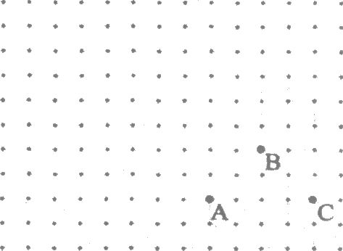
24．（本小题9分）
已知：如图．矩形ABCD的对角线AC与BD相交于点O，点O关于直线AD的对称点是E，连结AE、DE．
（1）试判断四边形AODE的形状，不必说明理由；
（2）请你连结EB、EC．并证明EB＝EC．

25．（本小题9分）
某项工程需要沙石料2×10⁶立方米，阳光公司承担了该工程运送沙石料的任务．
（1）在这项任务中平均每天的工作量v（立方米／天）与完成任务所需要的时间t（天）之间具有怎样的函数关系?写出这个函数关系式．
（2）阳光公司计划投入A型卡车200辆，每天一共可以运送沙石料2×10⁴立方米，则完成全部运送任务需要多少天?如果工作了25天后，由于工程进度的需要，公司准备再投入A型卡车120辆，在保持每辆车每天工作量不变的前提下，问：是否能提前28天完成任务?

26．（本小题10分）
如图，AB是⊙O的直径，BC是⊙O的弦，半径OD⊥BC，垂足为E，若BC＝6，DE＝3．
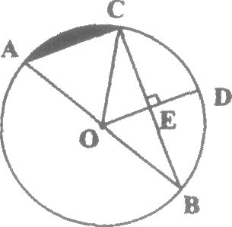
求：（1） ⊙O的半径；
（2）弦AC的长；
（3）阴影部分的面积．

27．（本小题10分）
我们约定，若一个三角形（记为△A₁）是由另一个三角形（记为△A）通过一次平移，或绕其任一边的中点旋转180°得到的，则称△A₁是由△A复制的．以下的操作中每一个三角形只可以复制一次，复制过程可以一直进行下去．如图1是由△A复制出△A₁，又由△A_{l}复制出△A₂，再由△A₂复制出△A₃，形成了一个大三角形，记作△B.以下各题中的复制均是由△A开始的，由复制形成的多边形中的任意两个小三角形（指与△A全等的三角形）之间既无缝隙也无重叠．
（1）图l中标出的是一种可能的复制结果．它用到_____次平移．_______次旋转．小明发现△B∽△A，其相似比为_________．若由复制形成的△C的一条边上有11个小三角形（指有一条边在该边上的小三角形），则△C中含有______个小三角形；
（2）若△A是正三角形，你认为通过复制能形成的正多边形是________；
（3）在复制形成四边形的过程中，小明用到了两次平移一次旋转，你能用两次旋转一次平移复制形成一个四边形吗?如果能，请在图2的方框内画出草图，并仿照图1作出标记；如果不能，请说明理由；
（4）图3是正五边形EFGHI．其中心是O．连结O点与各顶点．将其中的一个三角形记为△A，小明认为正五边形EFGHI是由复制形成的一种结果，你认为他的说法对吗?请判断并说明理由．
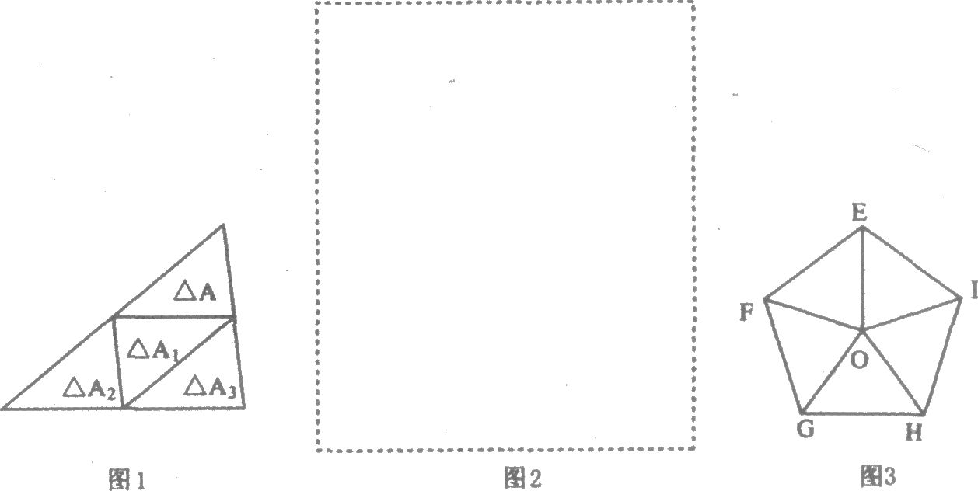

28．（本小题14分）
如图所示，在平面直角坐标系中．二次函数y＝a(x－2)²－1图象的顶点为P，与x轴交点为 A、B，与y轴交点为C．连结BP并延长交y轴于点D．
（1）写出点P的坐标；
（2）连结AP，如果△APB为等腰直角三角形，求a的值及点C、D的坐标；
（3）在（2）的条件下，连结BC、AC、AD，点E（0，b）在线段CD（端点C、D除外）上，将△BCD绕点E逆时针方向旋转90°，得到一个新三角形．设该三角形与△ACD重叠部分的面积为S，根据不同情况，分别用含b的代数式表示S．选择其中一种情况给出解答过程，其它情况直接写出结果；判断当b为何值时，重叠部分的面积最大?写出最大值．
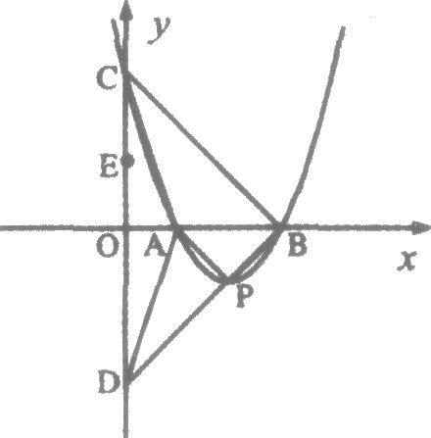

2008年淮安市中考数学试题
参考解答
一．选择题
1．D 2．A 3．C 4．A 5．B 6．B 7．C 8．D 9．C 10．C
二、填空题
11．（a-2）（a+2）
12．5cm
13．∠D=∠ABD(等等)
14．0
15．98
16．（-8，0）
三、解
17．解：原式=-1-2×+2+2
=-1-+4
=3
18．解：原式=（x²+y²-2xy+x²-y²）÷x
=(2x²-2xy) ÷x
=2x-2y
∵x=-1,y=
∴原式=2×（-1）-2×
=-3
19．解：3x<9
x<3
将不等式的解集在数轴上表示如下：
x
3
0
1
2
4
-1

∴它的正整数解为1，2
20．解：⑴P1= =
⑵分别用a,b,表示两个球的号码，c表示两个球号码之和,用列表法表示如下：
a | 1 |  |  |  |  | 2 |  |  |  |  | 3 |  |  |  |  | 4 |  |  |  |  | 5 |  |  |  |  | 6
b | 2 | 3 | 4 | 5 | 6 | 1 | 3 | 4 | 5 | 6 | 1 | 2 | 4 | 5 | 6 | 1 | 2 | 3 | 5 | 6 | 1 | 2 | 3 | 4 | 6 | 1 | 2 | 3 | 4 | 5
c | 3 | 4 | 5 | 6 | 7 | 3 | 5 | 6 | 7 | 8 | 3 | 5 | 7 | 8 | 9 | 5 | 6 | 7 | 9 | 10 | 6 | 7 | 8 | 9 | 11 | 7 | 8 | 9 | 10 | 11
P2= =
（也可用树状图表示）
21．解：⑴500；
⑵

⑶80.5～90.5
⑷抽取的500人中进入决赛的人数为100人所占的百分比为
=20%，因此7500学生中能进入决赛的人数约为7500×20%=1500（人）
22．解：设该企业生产了A、B两种型号的帐篷分别为x顶和y顶，据题意，得

解之得

答：设该企业生产了A、B两种型号的帐篷分别40顶和60顶。
23．解：⑴C(6,-4)
B'
A'
C'
⑵△A’B’C’如上图所示,点C’的坐标为(-3,2)
24．解：⑴四边形AODE是菱形
⑵证明：∵四边形AODE是菱形
∴AE=DE
∴∠EAD=∠EDA
又∵四边形ABCD是矩形
∴∠BAD=∠ADC=90°
∴∠EAD+∠BAD =∠EDA+∠ADC
即∠EAB=∠EDC
又∵AB=DC
∴△EAB≌△EDC
∴EB=EC
25．解：⑴设⊙O的半径为r，
∵DE=3
∴OE=r-3
又∵OD⊥BC于E
∴CE=BC=3
∵CE²+OE²=OC²
∴（3）²+(r-3)²=r^{2π}
∴r=6即⊙O的半径为6
⑵∵AB是⊙O的直径
∴∠ACB=90°
在RtACB中，AC²+BC²=AB²
∴AC²+（6）²=12²
AC=6
⑶∵AC=OA=OC=6
∴△OAC是等边三角形
∴∠AOC=60°
S_{阴影}=S_{扇形AOC}-S_{△AOC}=π·6²- ·6²=6π-9
26．解：⑴1，2； 2：1； 121
⑵正三角形；
⑶
△A
△A₁
△A₂
△A₃

⑷小明的说法不对。举一反例，若以△OEF为△A进行复制，就无法得到△OGF。因为△OEF与△OGF组成的图形不是中心对称图形，因此无法由△OEF通过旋转而得到△OGF，又显然不能由△OEF通过平移得到△OGF。
F
28．解：⑴点P的坐标为（2，-1）；
⑵如图，作PF⊥x轴于点F，
∵点P的坐标为（2，-1），∴PF=1
∵P是抛物线的顶点，A、B是抛物线与x轴的交点
∴PA=PB
又∵△PAB是等腰直角三角形
∴PF是△PAB底边上的中线
∴AB=2PF=2
由a(x-2)²-2=0得，x₁=2+ ,x₂=2-
∴A(2-,0),B(2+,0)
∴AB=(2+)-(2-)=2,
∴2 =2-----①,解得，a=1(经检验，a=1是符合方程①和题意)
∴a=1,函数的解析式为y＝ (x－2)²－1
令x=0得y=3,∴点C的坐标为（0，3）
B的坐标为（3，0），P的坐标为（2，-1）
∴直线BP的解析式为：y=x-3
把x=0代入y=x-3得，y=-3,
∴点D的坐标为（0,-3）
综合以上，a=1,C(0,3),D(0,-3)
（3）①如图，E（0，b）,若0<b<3,则OE=b
∵A（1，0），C（0，3）
G
C'
D'
B'
∴OA=1，OC=3
∴S_{△AOC}=
由题意可知，△CEG∽△AOC
∴ = 2
∴S÷ = ²÷3²
∴S= ²
②b=0时,S=
③当-1<b<0时，S=-(b+)²+
④当b=-1时，S=
⑤当-3<b<-1时,S=（b+3）²
（淮安市平桥中学 刘跃山）
说明：由于一直找不到教研室发布的评分标准，许多网友有点急了，本人也是如此，便自不量力，冒着在诸位行家面前出丑的风险，做了这份参考解答，由于本人制作手段不足，所以有些题仅限于做出答案，如有差错和不足，请各位专家能见谅，并请指教。邮箱：jshalys700205@163.com QQ:478468018

